Отчет о проведении праздничного мероприятия «Февромарт»
подготовительная группа №7
МБДОУ ЦРР- детский сад №16 корпус 1
Воспитатель Безматерных Т.В

В году есть много замечательных праздников. Сегодня мы объединили два праздника в один праздничный день - это 23 февраля – День Защитника Отечества и 8 марта – Международный женский день. Поэтому он называется ФЕВРОМАРТ. Наша праздничная программа посвящалась дорогим, любимым папам и дедушкам, мамам и бабушкам, девочкам и мальчикам.
Счастьем светились глаза детей от единения со своей семьёй. С гордостью и любовью прозвучали трогательные стихи, песни о самых близких им людях. Девочки исполнили для пап танец «Папина беда», а мальчики посвятили свой танец «Пацаны» дедушкам. Никто не остался равнодушным к весёлой инсценировке песни «Бабушки - старушки», которые исполнили наши будущие артисты
Праздничный концерт прошел очень весело и интересно. А наградой детям были бурные аплодисменты гостей!
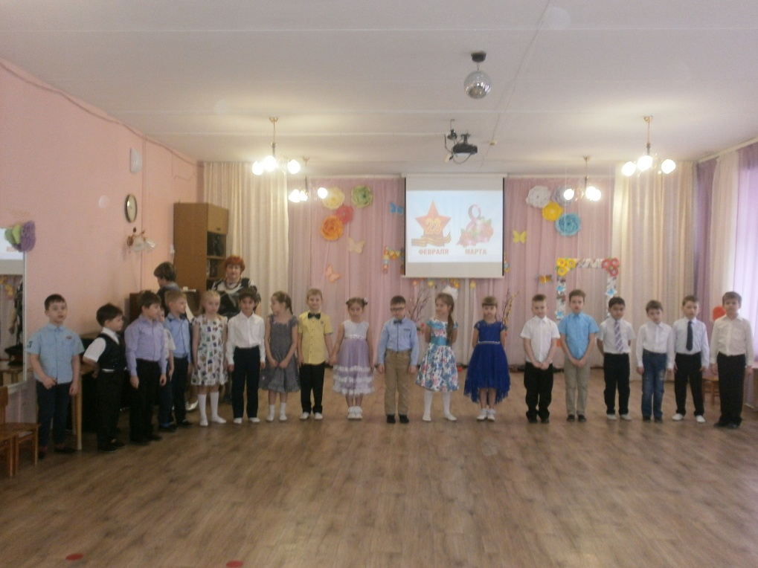
Торжественное начало праздника «Февромарт»
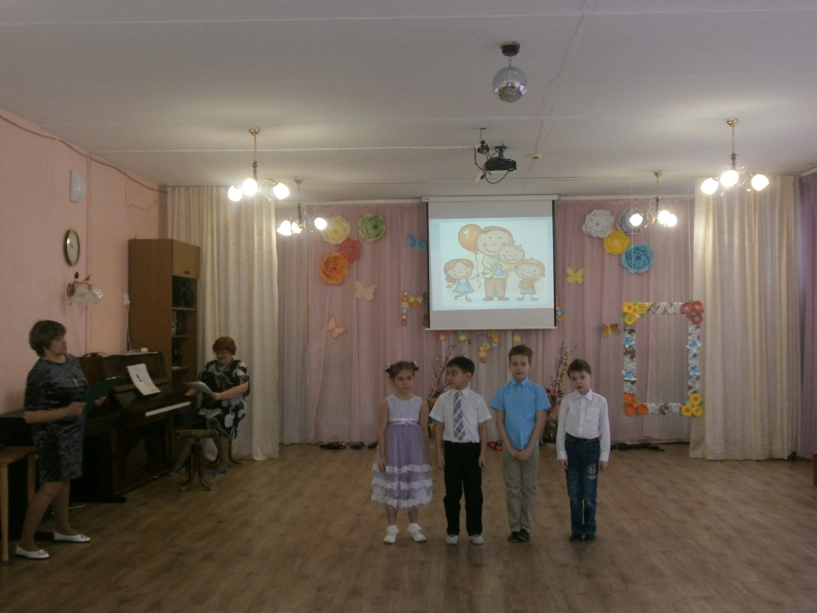
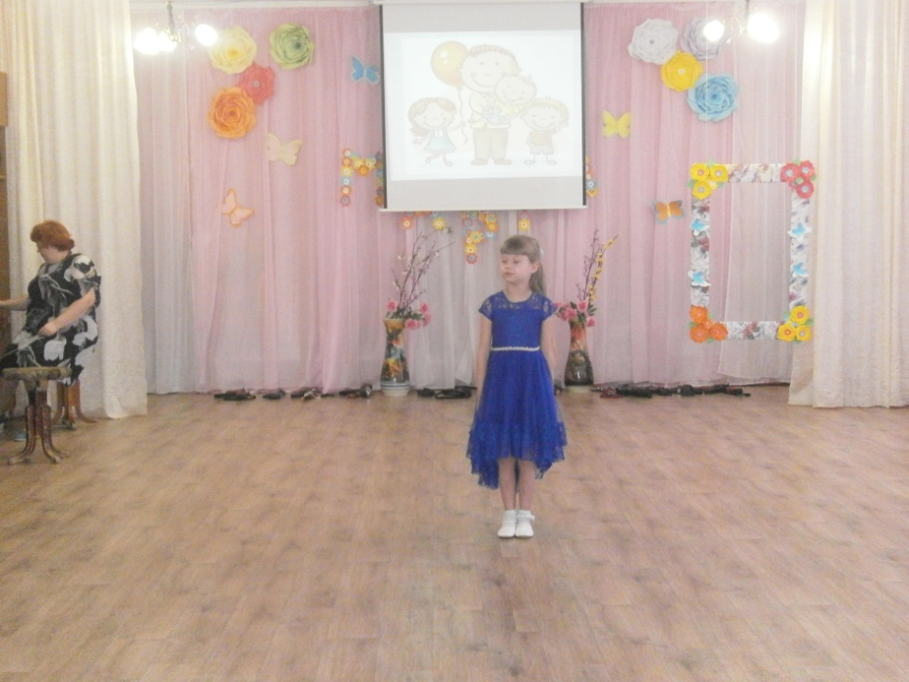
Стихи, посвященные папам
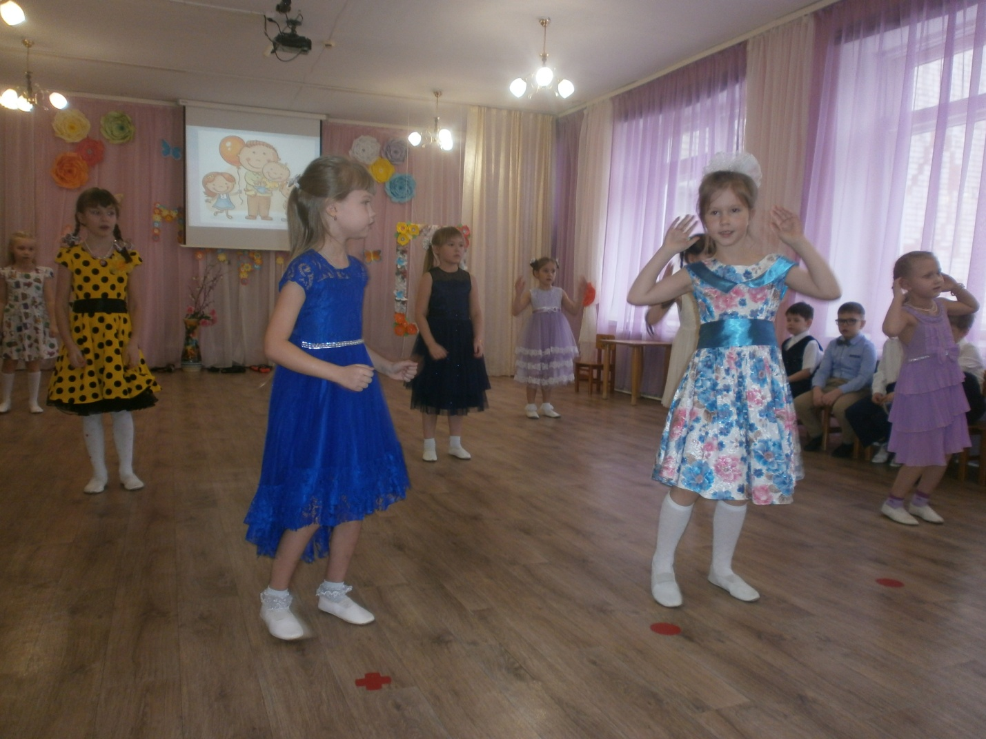

Музыкальный сюрприз для пап от девочек – танец «Папина беда»

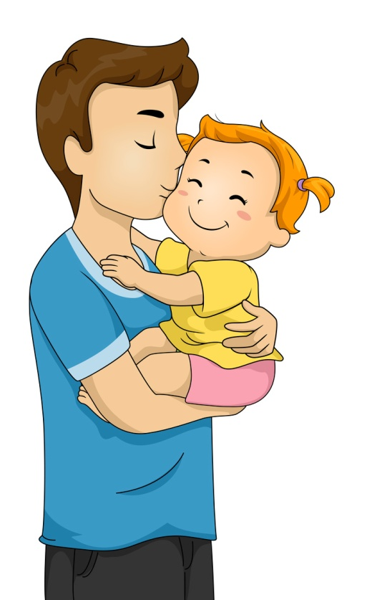
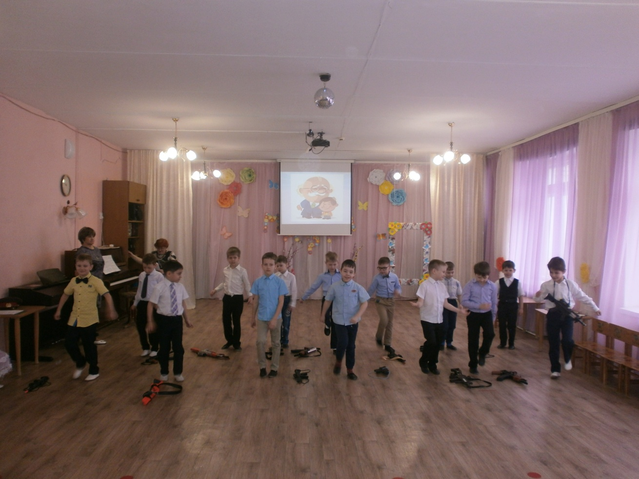
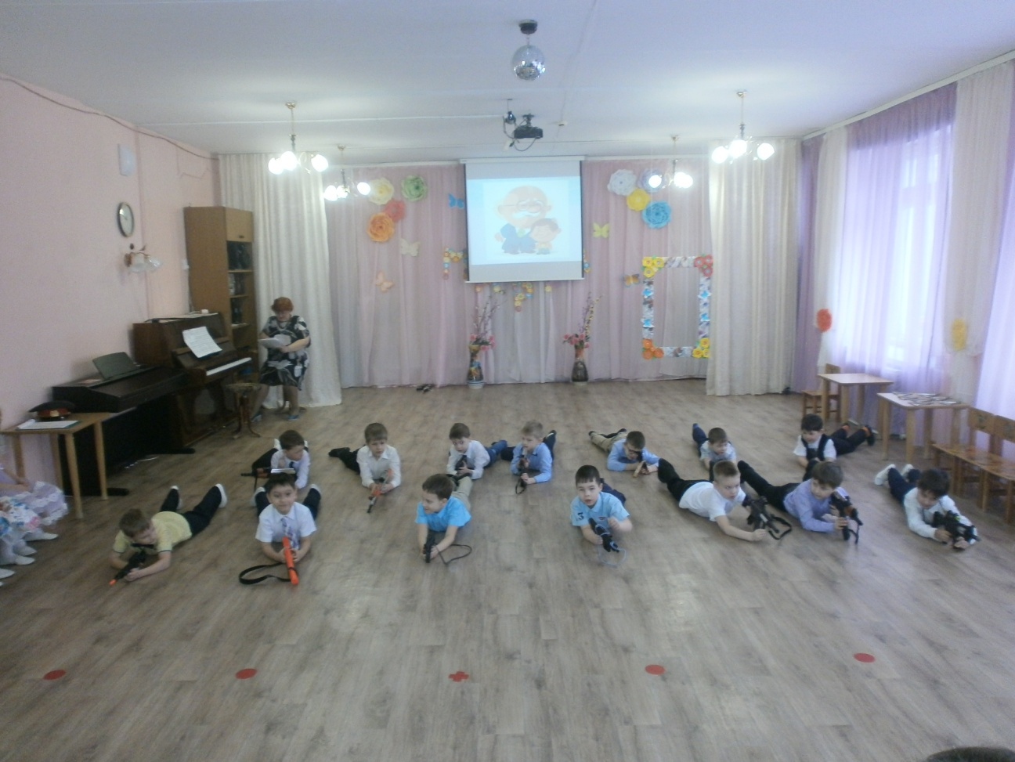
Танцевальный подарок для дедушек «Пацаны»
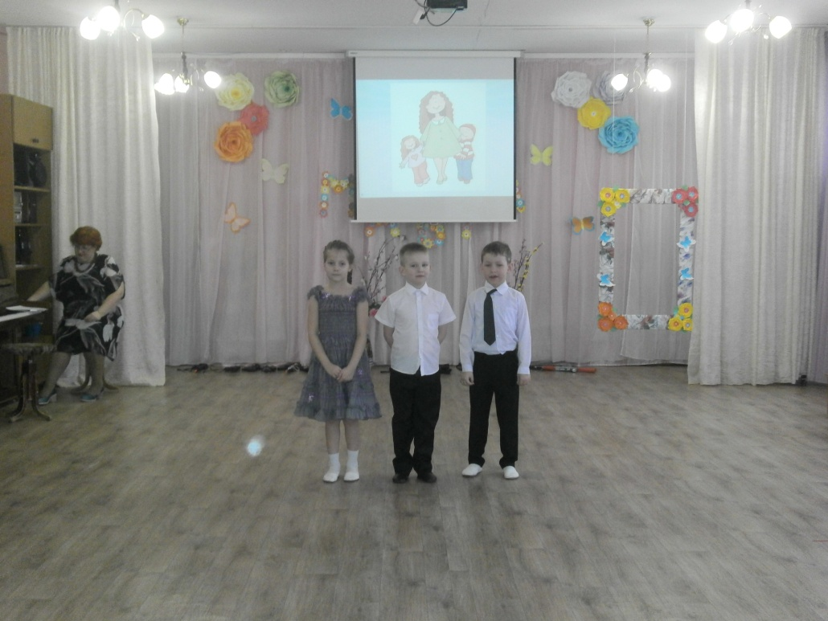
Много нежных и тёплых слов для мамы
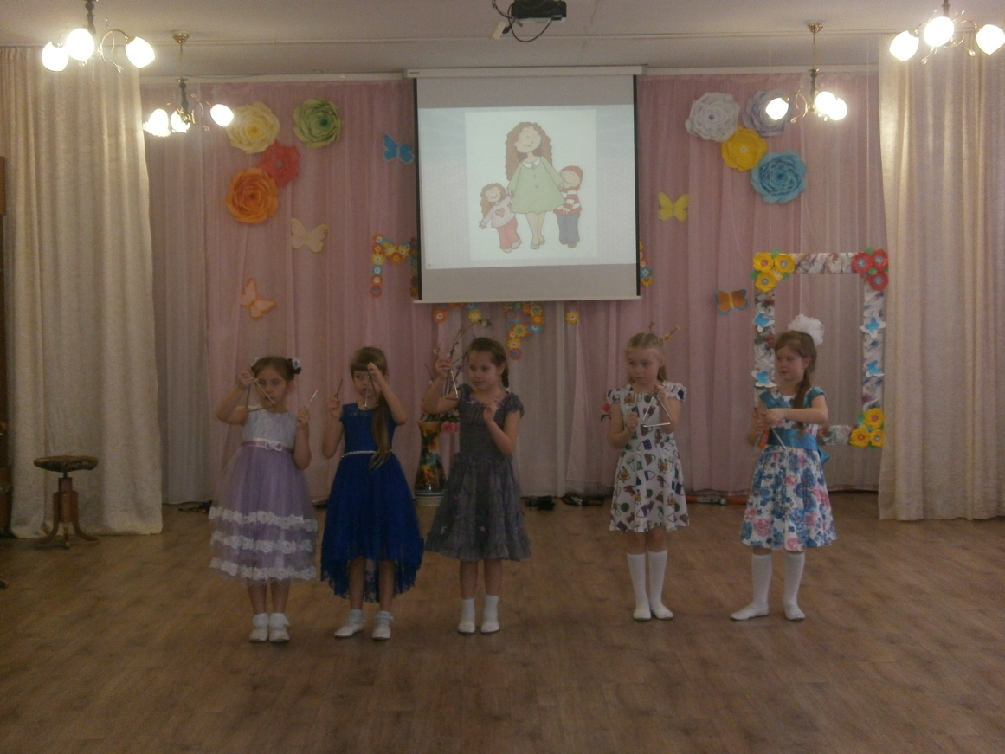
Весенняя мелодия для любимых мамочек
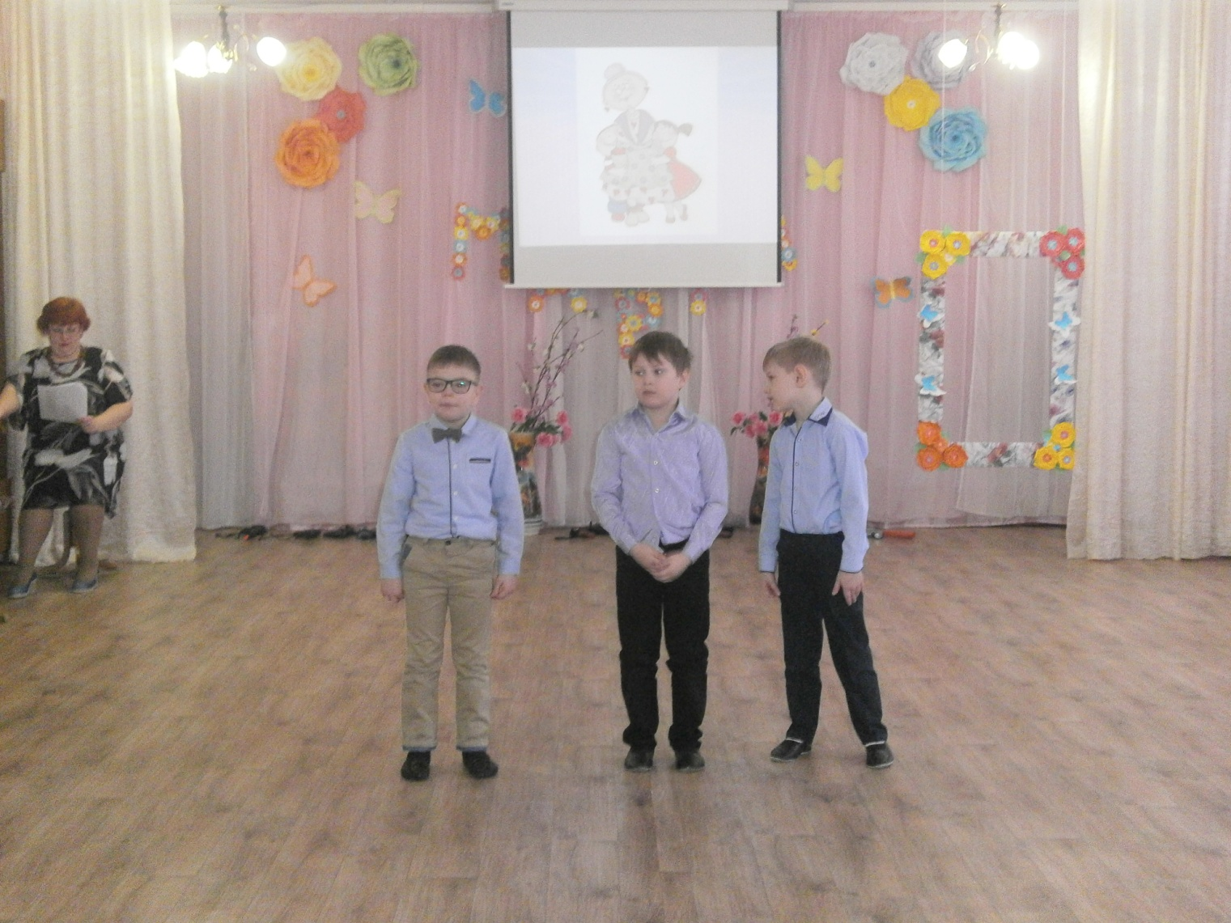

Эти стихи посвящены дорогим и любимым бабушкам

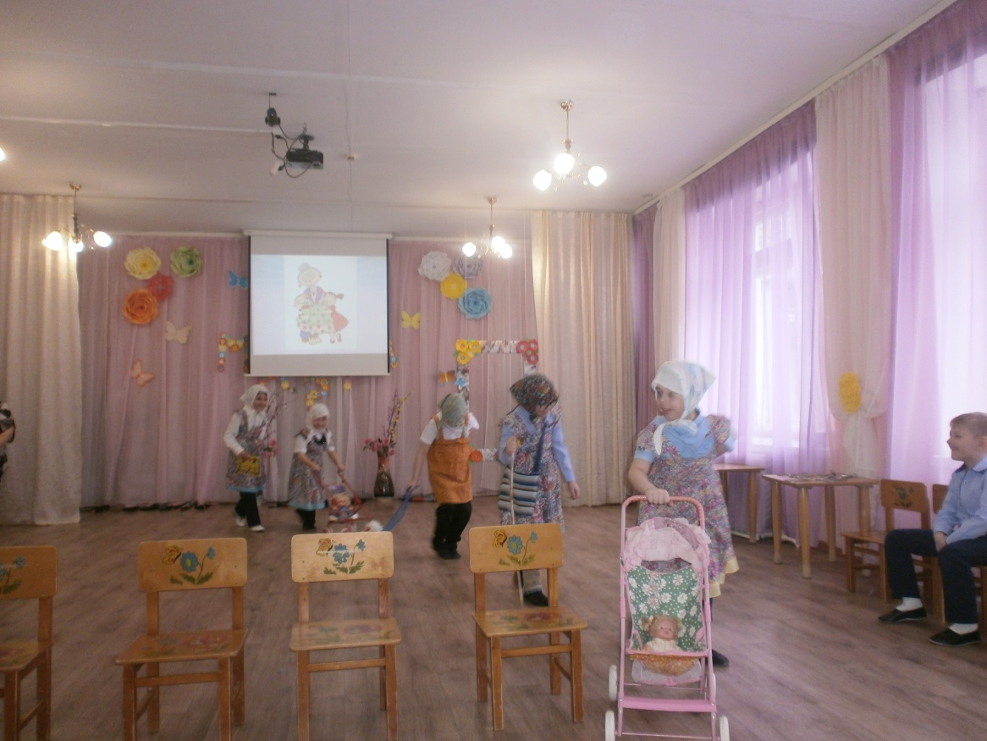
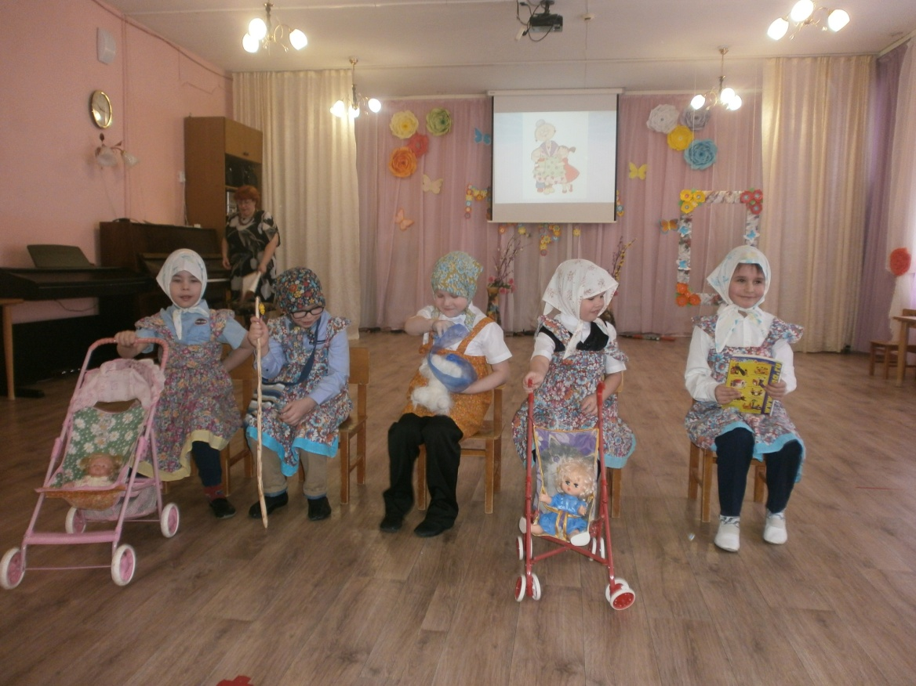
Музыкальный сюрприз от начинающих артистов
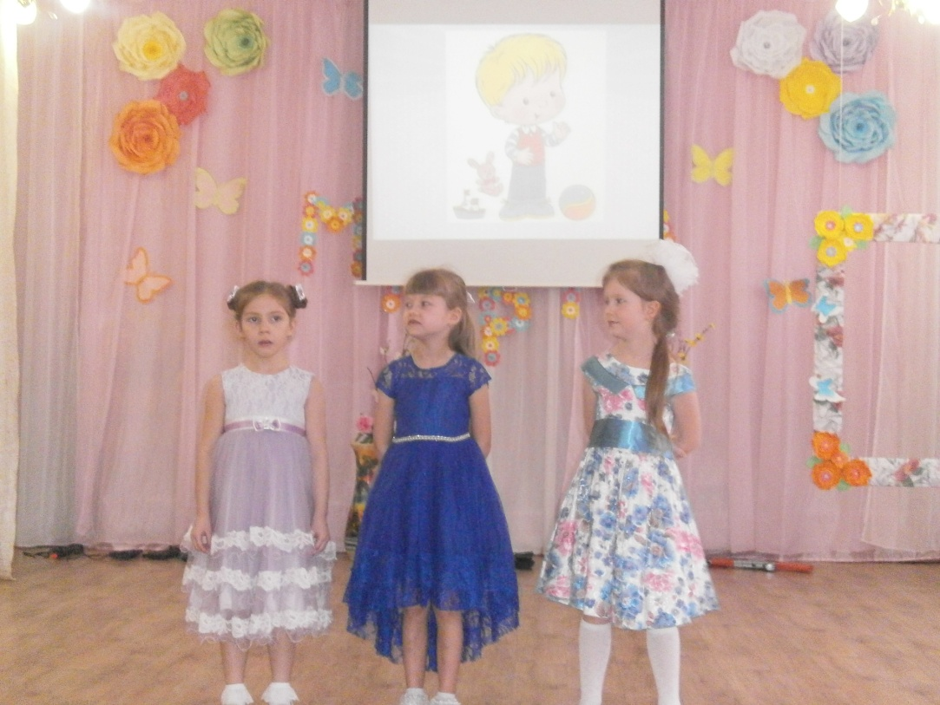
Поздравление девочек для мальчиков

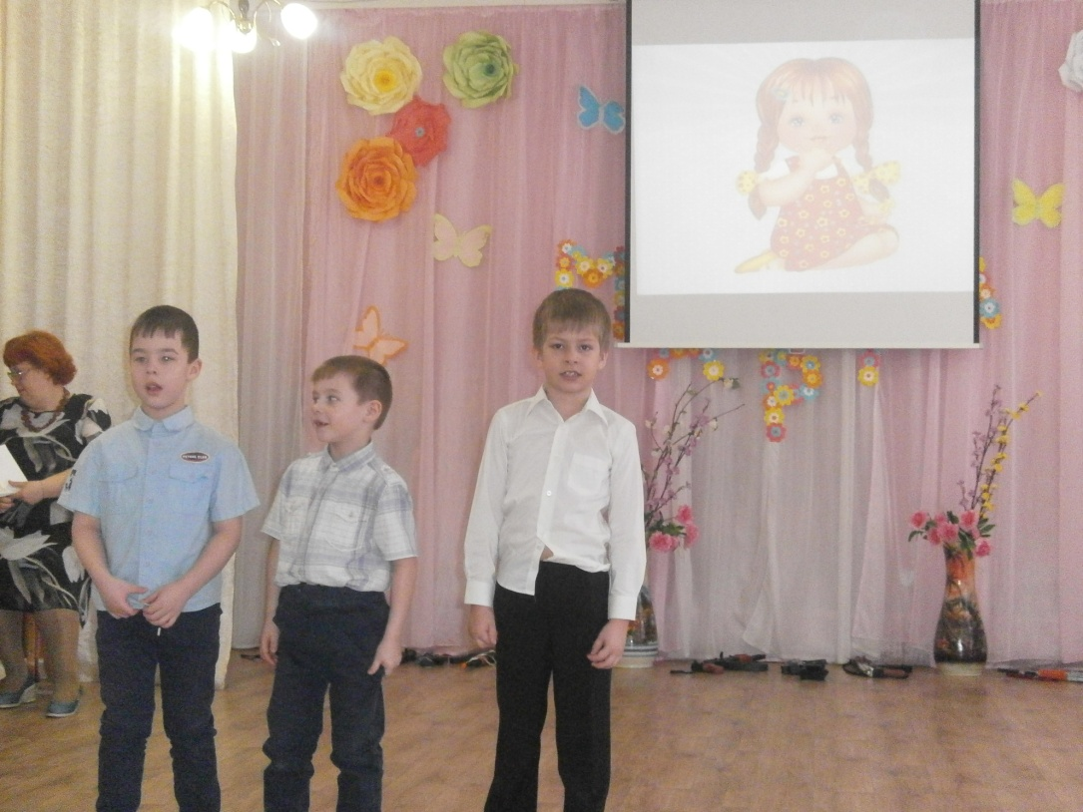
Ответное слово - мальчики поздравляют девочек
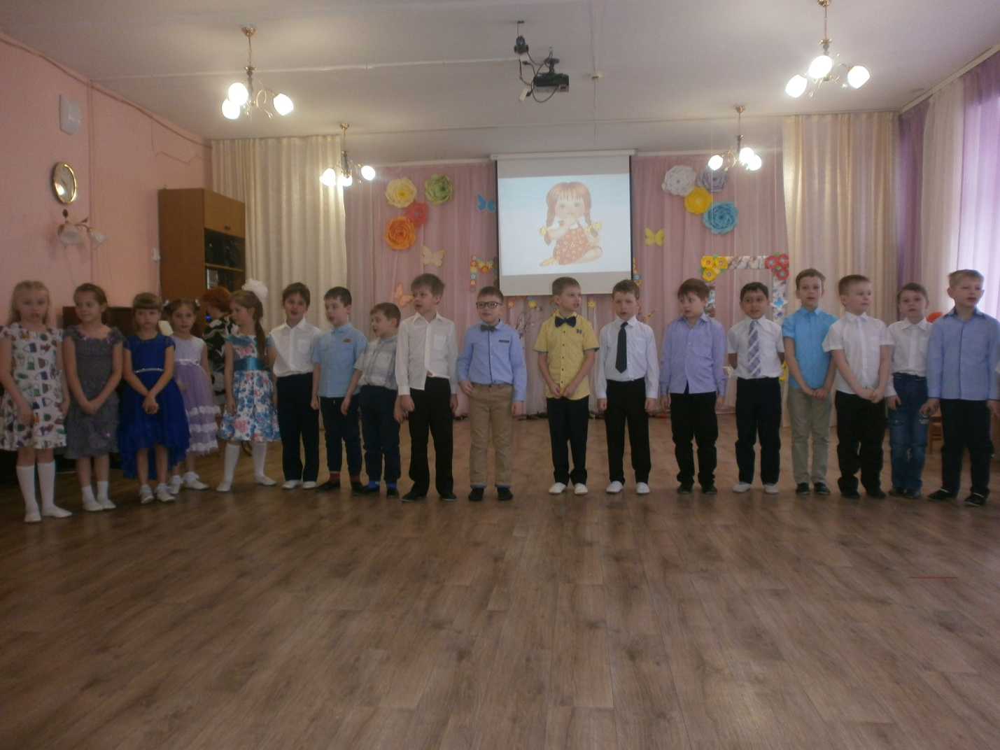

И, конечно же - песня о дружбе !

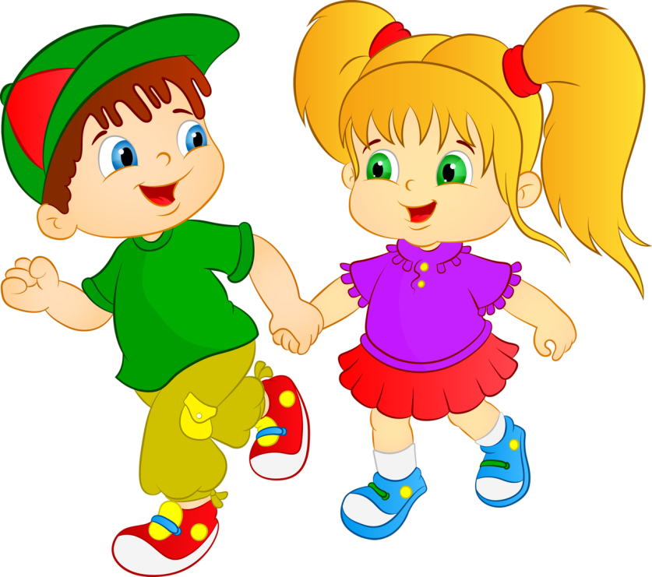
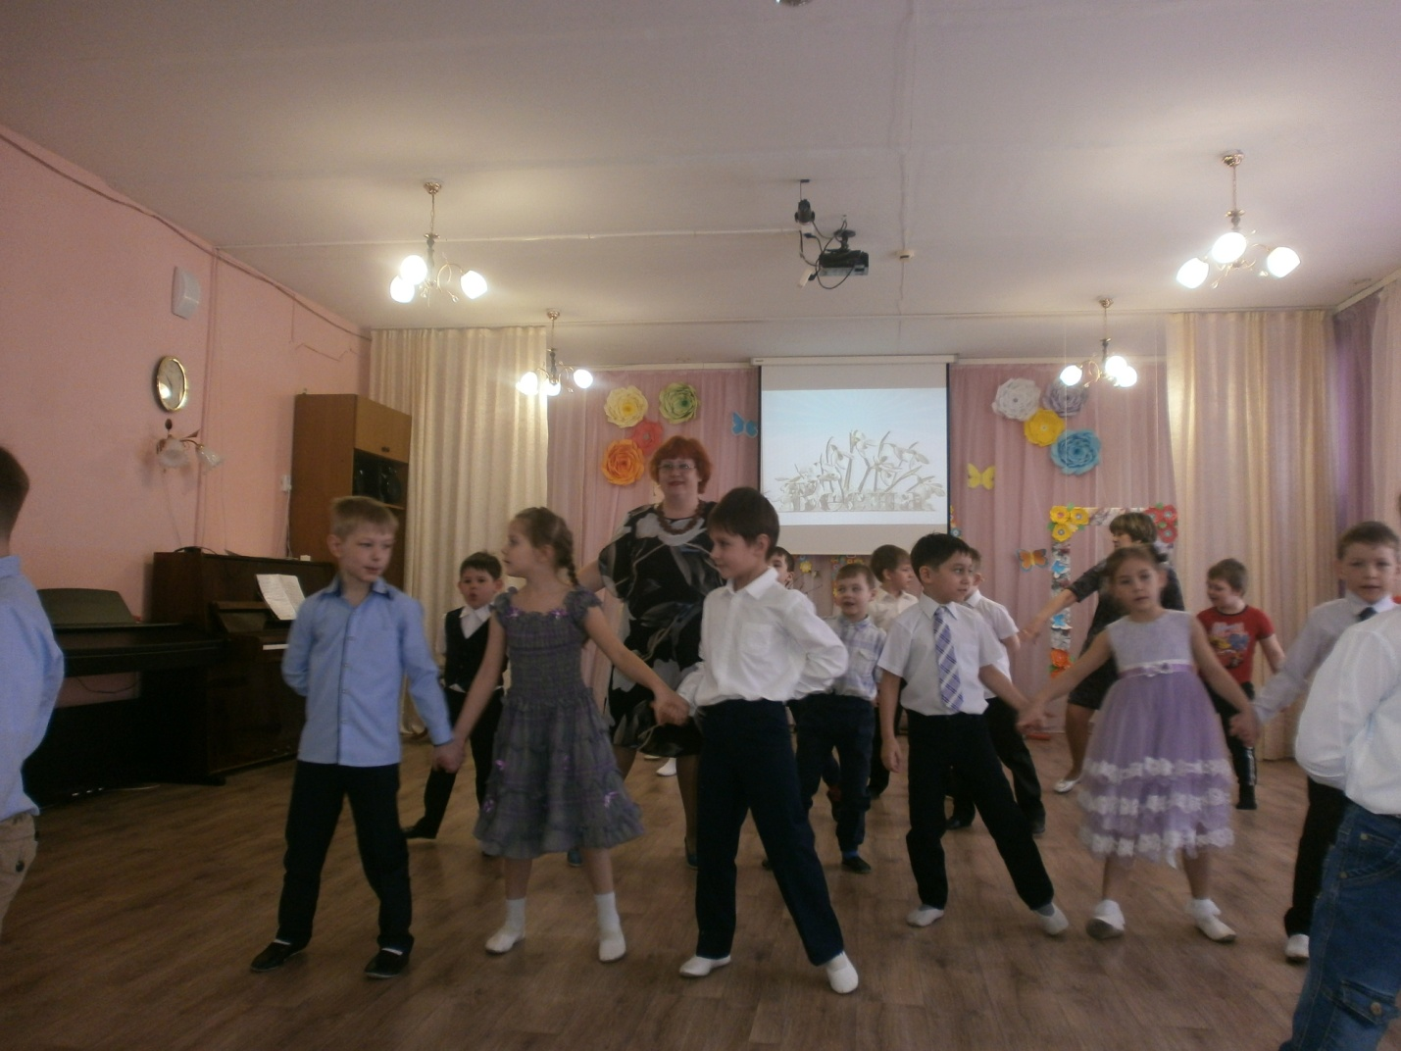
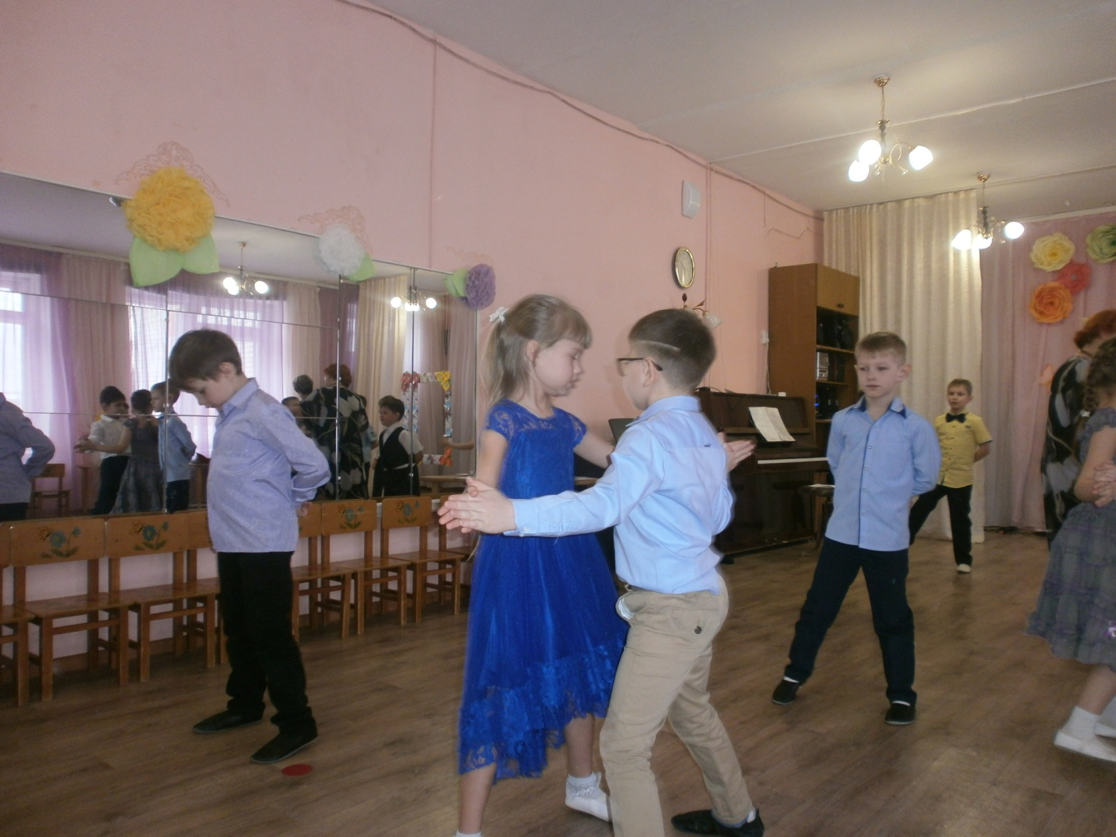
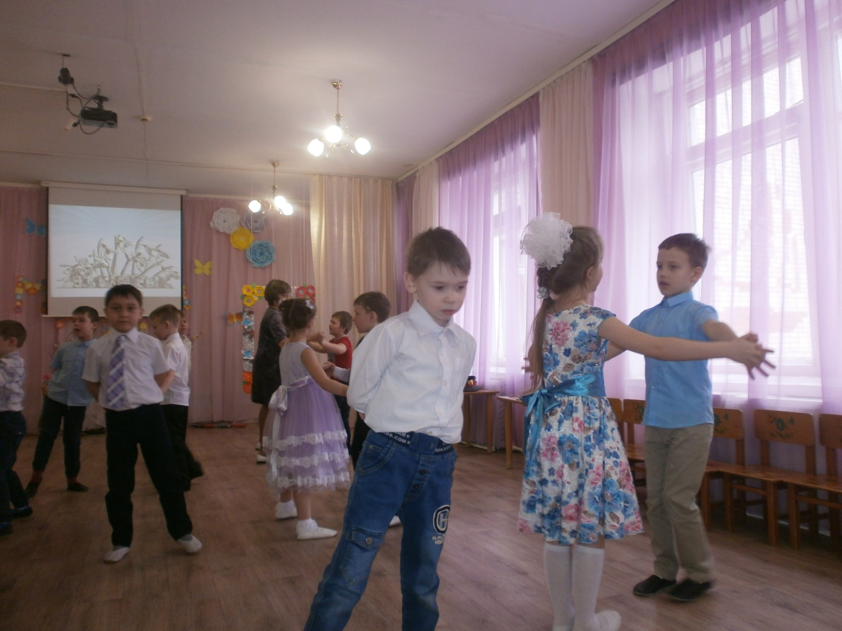

И заключительный номер праздничного концерта «Весенний вальс»
посвященый всем гостям праздника.

